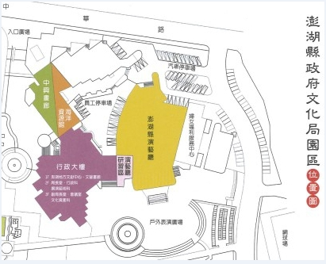
報到處&檢錄處

Ａ組

Ｂ組

Ｃ組

